***Занятие-экспериментирование в старшей группе «Вода».***

Что может быть в прозрачной капельке воды?  
На первый взгляд, конечно, ничего.  
Но капни на стекло, оставь следы  
И в микроскоп ты рассмотри его.  
  
И ты такое сможешь увидать,  
О чем ты даже не подозревал.  
Секрет свой тайный может передать  
Вода тебе. Об этом ты мечтал?  
  
Лишь только любознательным она  
Завесу своей тайны приоткроет.  
Изведай ты ее, познай сполна.  
И водный мир тебя собой накроет.  
Олегова С.

Ребенок – природный исследователь окружающего мира. Мир открывается ребенку через опыт его личных ощущений, действий, переживаний. Именно экспериментирование является ведущим видом деятельности у детей. Деятельность экспериментирования пронизывает все сферы детской жизни, все детские деятельности, в том числе и игровую. Развитие познавательной активности у детей развивает детскую любознательность, пытливость ума. Ежедневно дети познают все новые и новые предметы, стремятся узнать не только их названия, но и черты сходства, задумываются над простейшими причинами наблюдаемых явлений.

Дети очень любят экспериментировать. Это объясняется тем, что им присуще наглядно-действенное и наглядно-образное мышление, а экспериментирование, как никакой другой метод, соответствует этим возрастным особенностям. В дошкольном возрасте он является ведущим.

В ходе опыта дети высказывают свои предположения о причинах наблюдаемого явления, выбирают способ решения познавательной задачи.

Благодаря опытам дети сравнивают, сопоставляют, делают выводы, высказывают свои суждения и умозаключения. Большую радость, удивление и даже восторг они испытывают от своих маленьких и больших открытий, которые вызывают у детей чувство удовлетворения от проделанной работы.

Вот так дети старшей группы «Земляничка» знакомились со свойствами воды:

* Что вода это жидкость, её можно наливать и переливать.
* Вода не имеет формы, она принимает форму того сосуда в котором находиться.
* У воды нет цвета, но ее можно покрасить. И тогда цвет воды будет зависеть от того какую краску мы добавили.
* Также дети выяснили, что у воды нет вкуса, но она приобретает вкус того вещества, которое мы добавляем.
* Вода растворяет вещества, но не все.

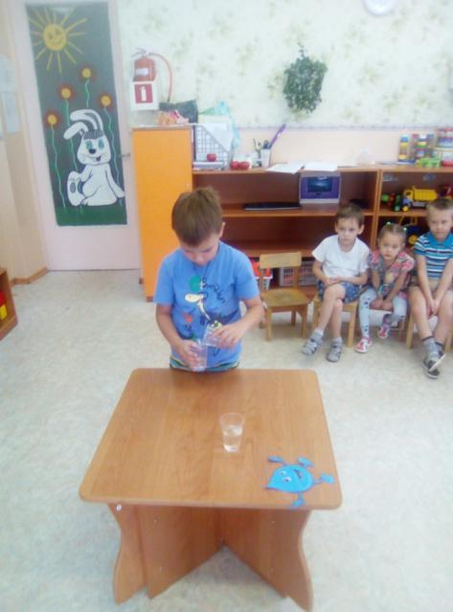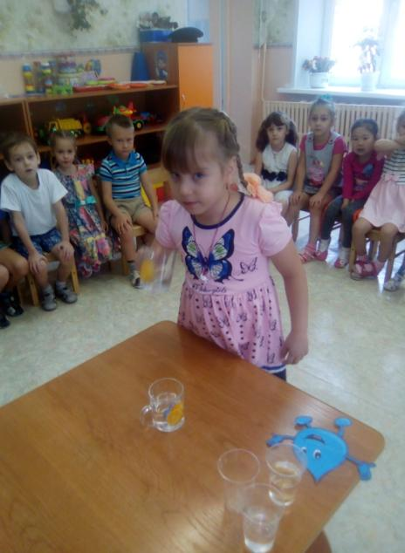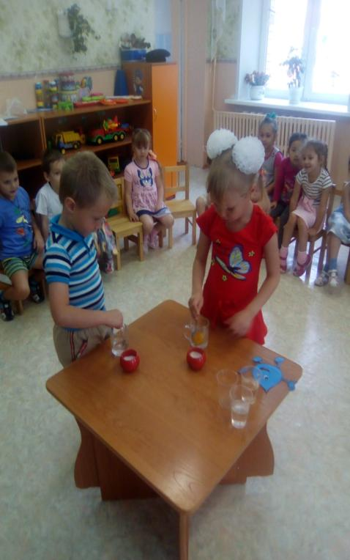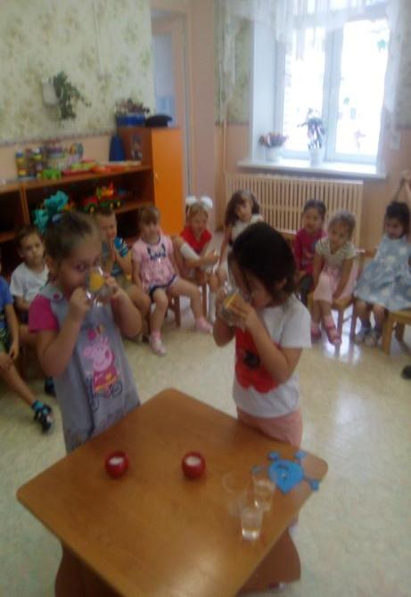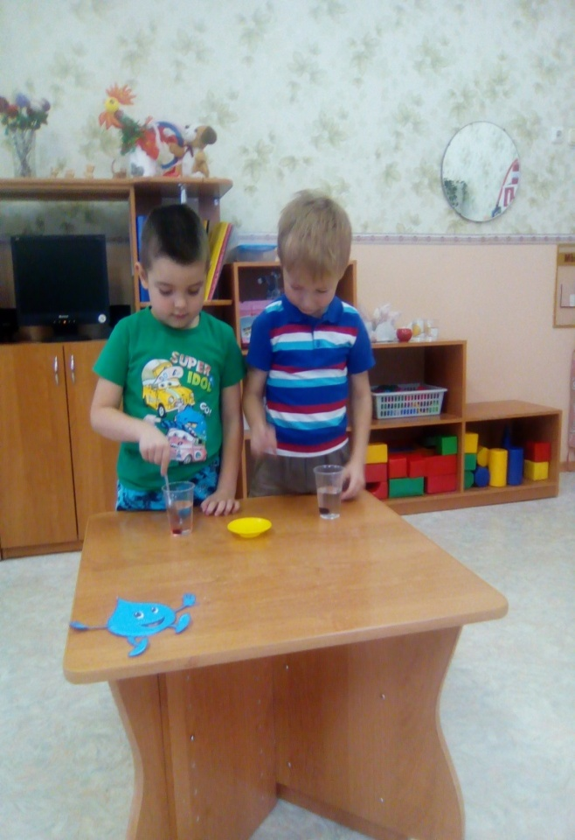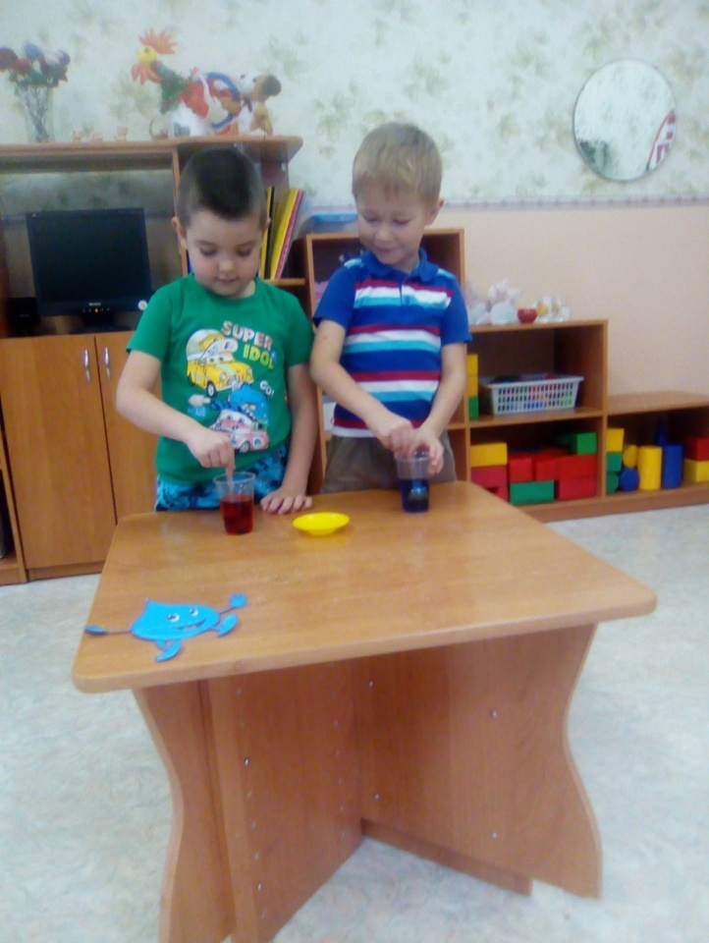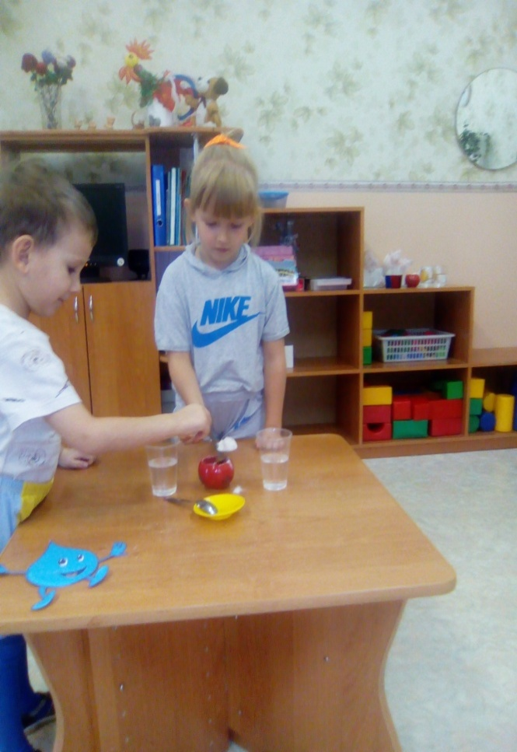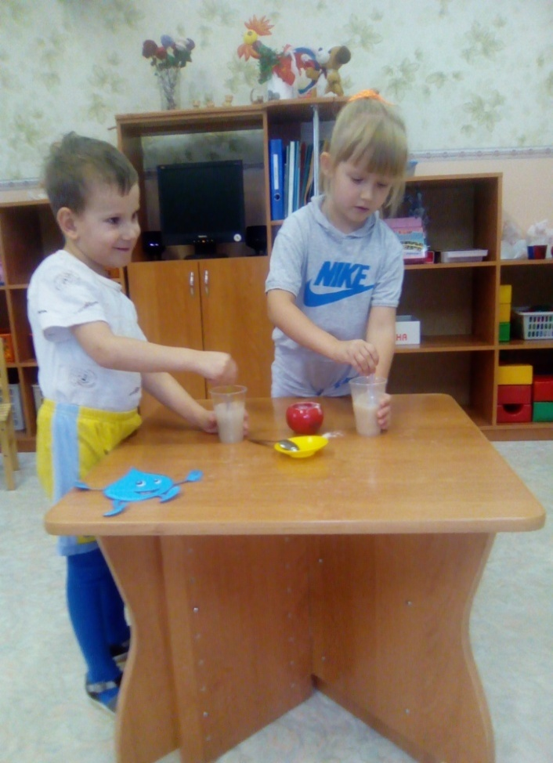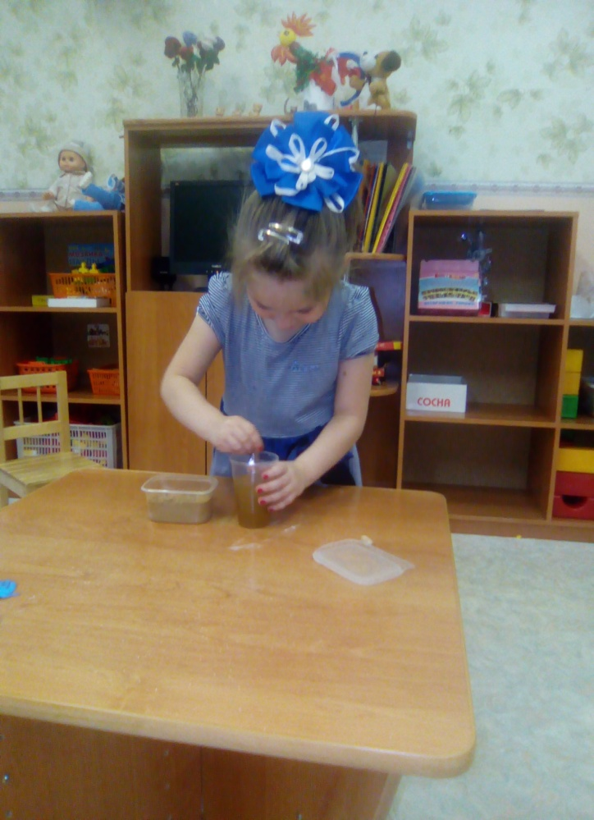

Агаева Е. Н., воспитатель

Группа «Земляничка»